chế độ dinh dưỡng cho trẻ em trong ngày tết

Ngày Tết, hoặc là trẻ sẽ được ăn uống thả ga, hoặc là sẽ ăn uống thất thường không đúng bữa với các món ăn chưa đáp ứng được về mặt cân bằng dinh dưỡng. Các chuyên gia khuyến cáo, dù ngày tết hay ngày thường thì trẻ cũng cần hấp thu đủ dinh dưỡng, năng lượng để hoạt động, vui chơi và phát triển thể chất. Do đó, bố mẹ cần lưu ý các món ăn ngày tết cho bé phải đảm bảo đủ 4 nhóm chất cơ bản:

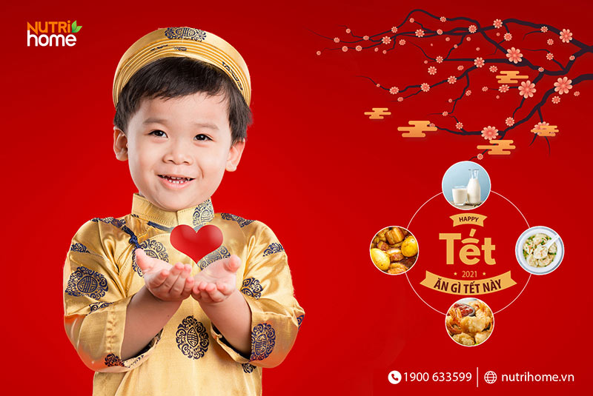
Chất béo: Cá, thịt gà, trứng, phô mai, sôcôla, các loại hạt (hạt chia, hạnh nhân, óc chó, mắc ca…)…
Chất đạm: Các loại thịt, các loại đậu, cá, trứng, sữa và các chế phẩm từ sữa…
Chất bột đường: Ngũ cốc, khoai tây, bánh mì, bún, phở, cơm trắng…
Vitamin & khoáng chất: Sữa, thịt bò, các loại rau lá xanh (bông cải xanh, rau chân vịt…), trái cây (đu đủ, xoài, cam, quýt, bưởi…), ngũ cốc…
Bên cạnh đó, những nhắc nhở sau của chuyên gia dinh dưỡng mẹ cũng nên ghi nhớ để chắc rằng mình đã thực hiện tốt chế độ dinh dưỡng cho trẻ em trong ngày tết:
Cho trẻ ăn những thực phẩm phù hợp với độ tuổi, dễ hấp thu và tiêu hóa.
Đảm bảo các món ăn của trẻ phải được nấu mới, không cho trẻ ăn thức ăn cũ hâm nóng nhiều lần nhằm đảm bảo dinh dưỡng và vệ sinh an toàn thực phẩm.
Liên tục đổi món/thực đơn cho trẻ, không cho trẻ ăn đi ăn lại mãi một món dễ gây ngán khiến trẻ biếng/chán ăn. Bố mẹ có thể tham khảo thêm các món ngon ngày tết cho bé bên dưới.
Tuyệt đối không để trẻ bỏ bữa, nên cho trẻ ăn đúng giờ. Nếu không thể đúng giờ vì lý do gì đó, hãy cho trẻ ăn các món ăn nhẹ như bánh flan, uống sữa và các chế phẩm từ sữa, trái cây, các loại hạt… hoặc có thể cho trẻ ăn trước khi đi chơi, đi chúc tết.
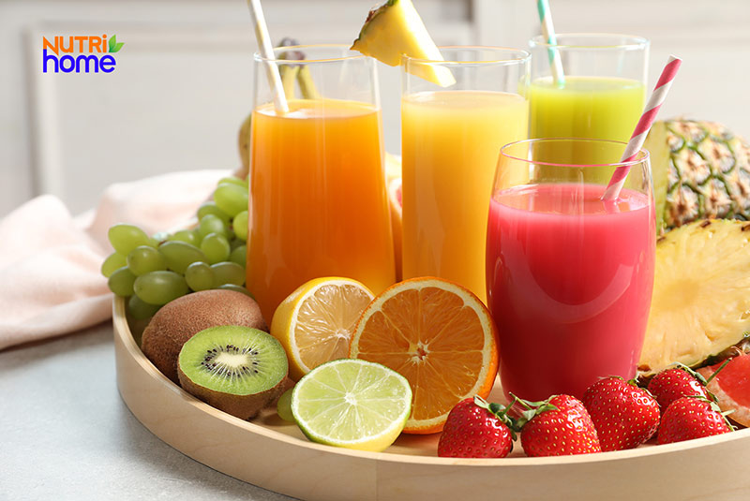

Trong món ăn ngày tết cho bé, nên tăng cường cho trẻ uống nước lọc, nước ép trái cây tươi để bổ sung vitamin & khoáng chất

CHẾ ĐỘ DINH DƯỠNG CHO TRẺ THỪA CÂN, BÉO PHÌ TRONG NGÀY TẾT
Tết là dịp trong nhà tích trữ nhiều đồ ăn ngon, được trình bày hấp dẫn nên có sức hút đặc biệt với trẻ. Vào những ngày tết, trẻ thường ăn uống vô tội vạ, vì thế cha mẹ khó cân bằng được chế độ dinh dưỡng và kiểm soát được cân nặng của con.
Dưới đây là những lời khuyên dành cho các bậc phụ huynh về chế độ dinh dưỡng cho trẻ béo phì và suy dinh dưỡng trong ngày tết.
Chế độ dinh dưỡng cho trẻ thừa cân béo phì ngày tết

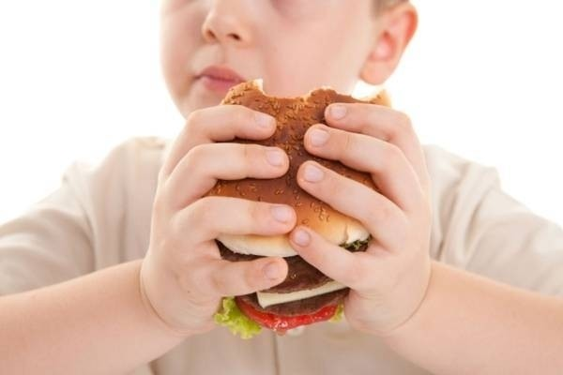
Ngày tết trẻ dễ bị thừa cân béo phì
Năm mới là dịp cả nhà quây quần vui vẻ nên mẹ thường làm nhiều món ăn ngon chưa kể đến kẹo bánh, nước ngọt. Vì thế trẻ có thể ăn uống thả ga, thoải mái mà không lo đến vấn đề sức khỏe và cân nặng. Với những trẻ, thừa cần béo phì việc ăn uống vô tội vạ khiến trẻ tăng cân đột nhanh rất nguy hiểm cho sức khỏe.
Vì thế ngày tết, đối với những trẻ thừa cân béo phì mẹ không nên cho bé ăn nhiều thức ăn đạm đường, tránh xa nước ngọt và nước có ga, bánh kẹo, mứt, sô cô la... Nên thay thế nước ngọt bằng sữa không đường, nước ép trái cây tuôi. Bên cạnh đó tăng rau xanh và hoa quả. Đặc biệt hạn chế cho con ăn nhiều bánh chưng vì trong bánh chưng có nhiều thịt mỡ và tinh bột không hề tốt cho trẻ béo phì.

Ngày tết nên đưa bé đi du xuân và vận động ngoài trời nhiều hơn
Ngoài ra với những em bé thừa cân béo phì, dịp tết mẹ nên dẫn bé đi du xuân, đến chơi nhà bạn bè hoặc cho bé tham gia các hoạt động ngoài trời, vận động nhiều để giúp kiểm soát cân nặng cho trẻ. Cũng cần lưu ý, tuyệt đối tránh xa thực phẩm chế biến sẵn, đồ ăn nhanh, thức ăn chiên rán nhiều dầu mỡ.
Nên tăng cường rau củ, trái cây trong các món ăn ngày tết cho bé. Đồng thời, sắp xếp thời gian vận động thể dục thể thao cùng trẻ để “đánh bay” năng lượng dư thừa.
Không nên hoặc hạn chế cho trẻ ăn: Nhiều bánh mứt/kẹo ngọt, uống nước ngọt, nước trái cây đóng hộp, các thức ăn nhiều chất béo/dầu mỡ, thức ăn nhiều tinh bột…
Để có một cái tết ấm cúng, hạnh phúc, ngoài công việc nhà mẹ cũng nên chú ý đến bảo vệ sức khỏe và chế độ dinh dưỡng cho con trong ngày tết. Tránh vì bận nhiều công việc hoặc mải vui xuân mà sao nhãng, bỏ bê con cái thích ăn gì, mặc gì cũng được.
Trân trọng cảm ơn !

CHẾ ĐỘ ĂN CHO TRẺ SUY DINH DƯỠNG NGÀY TẾT
Tết đến cha mẹ bận rộn trăm công nghìn việc từ việc chuẩn bị dọn dẹp nhà cửa cho đến mua sắm tết, đi chúc tết bạn bè, tiếp khách nên không có nhiều thời gian để quan tâm hoặc làm cho bé những món ăn đầy đủ dinh dưỡng. Với những trẻ biếng ăn, ngày tết càng tệ hơn. Vì bé ăn quá nhiều bánh kẹo, trái cây, nước ngọt nên giảm cơn thèm ăn dẫn đến trẻ lười ăn. Vì thế, sau tết nguy cơ bị suy dinh dưỡng là rất cao.
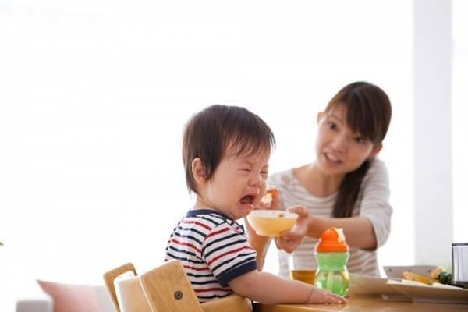
Dù bận đến đâu mẹ cũng nên cho con ăn đủ 3 bữa
Do vậy ngày tết dù bận rộn đến đâu, mẹ cũng nên dành thời gian chế biến thức ăn đủ 3 bữa và các bữa ăn dặm đầy đủ cho bé. Và nên cho trẻ ăn đúng giờ, đúng bữa, thực đơn phải đảm bảo đủ 4 nhóm đạm, tinh bột, chất béo, các vitamin và khoáng chất cần thiết cho trẻ.
Lưu ý: Không nên cho trẻ ăn kẹo, bánh, nước ngọt trước bữa ăn vì sẽ giảm cơn thèm ăn dẫn đến trẻ biếng ăn. Nếu phải đi chơi xa nên chuẩn bị sẵn các thực phẩm như sữa tươi, sữa chưa và một số đồ ăn dặm khác tránh để bỏ bữa.
Nên: Trong các món ngon ngày tết cho bé, cần đảm bảo cho trẻ ăn uống cân bằng 4 nhóm chất (chất đạm, chất béo, chất bột đường, vitamin & khoáng chất). Bên cạnh đó, bố mẹ cũng không cần hạn chế cho trẻ ăn các loại thực phẩm giàu năng lượng như: bánh chưng/tét, thịt mỡ, các món chiên/xào, bánh kẹo ngọt…
Không nên: Mặc dù chế độ ăn của trẻ khá thoải mái, tuy nhiên bố mẹ lưu ý không nên cho trẻ ăn vặt/ăn các loại bánh kẹo ngọt trước bữa ăn vì sẽ khiến trẻ no ngang, bỏ bữa chính khiến tình trạng cân nặng, sức khỏe của trẻ trở nên tồi tệ hơn.
Cuối cùng, dù là bất cứ trẻ em nào, bên cạnh việc bổ sung dinh dưỡng bằng các món ngon ngày tết cho bé, bố mẹ cũng đừng quên cho trẻ uống nhiều nước. Nước giúp quá trình trao đổi chất trong cơ thể trẻ diễn ra tốt hơn, giúp hệ tiêu hóa hoạt động tốt hơn cũng như dễ dàng loại bỏ chất thải ra khỏi cơ thể trẻ… Ngoài nước đun sôi để nguội, có thể cho trẻ uống thêm sữa, nước ép trái cây tươi ít ngọt (với trẻ thừa cân) và nước trái cây tươi ngọt (với trẻ suy dinh dưỡng).

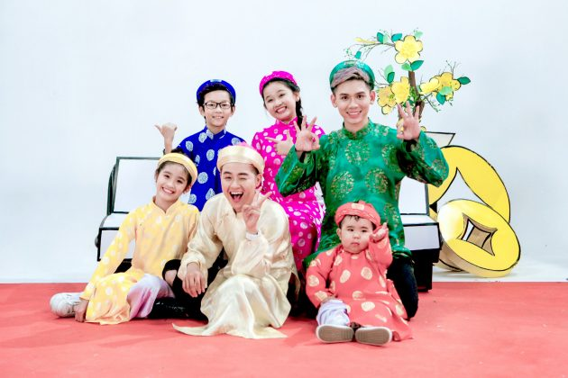

NHỮNG THỰC PHẨM, MÓN NGON NGÀY TẾT CHO BÉ
Để giúp mẹ thong thả trong những ngày tết bận rộn và đầu óc thoải mái, không phải “vò đầu bứt tai” nghĩ nên nấu món ăn ngày tết cho bé như thế nào, BS Trần Thị Trà Phương sẽ gợi ý giúp mẹ một số món ngon ngày tết cho bé trong bữa chính và cả bữa phụ với các món ăn vặt siêu ngon:

Món ăn ngày tết cho bé trong bữa chính
Những món ăn ngày tết thì hoành thánh tôm, súp gà nấm hương, tôm chiên xù… rất dễ nấu, không tốn quá nhiều thời gian nấu lại giàu dinh dưỡng…, bố mẹ có thể tham khảo và nấu cho bé yêu nhà mình.
- Hoành thánh tôm

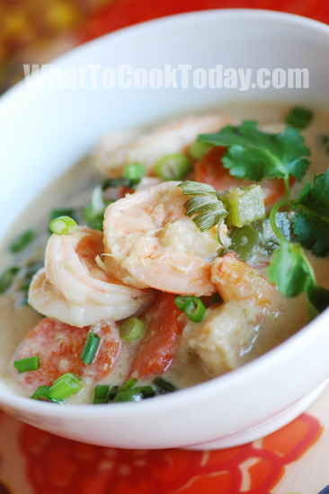
Món ăn này giàu dinh dưỡng và khá dễ nấu, nguyên liệu lại không quá cầu kỳ. Đầu tiên, lột vỏ tôm, ướp gia vị và băm nhuyễn để làm nhân bánh sau đó cho vào lá hoành thánh và xếp lại. Tiếp đến, nấu nước dùng, hầm xương cùng với rau củ cho ngọt nước. Nước sôi, cho hoành thánh vào nấu vừa chín tới, nêm nếm và múc ra tô, thêm chút hành ngò lên món ăn cho đẹp và cho bé ăn. Món ăn này sẽ góp phần đảm bảo dinh dưỡng cho trẻ em trong ngày tết.

- Món ngon ngày tết cho bé:tôm chiên xù
Với những bé biếng ăn, suy dinh dưỡng thì đây là một trong những món ngon ngày tết cho bé hấp dẫn, kích thích ăn uống nhiều hơn. Tôm nên chọn loại con to, lột vỏ, bỏ phần chỉ đen trên sống lưng ra và lăn qua bột chiên xù (có thể trộn với trứng hoặc không) cho vào chảo dầu ăn đang sôi chiên đến khi vàng đều, đẹp mắt. Nên cho trẻ ăn tôm chiên xù kèm với rau củ để bổ sung thêm chất xơ cho trẻ.
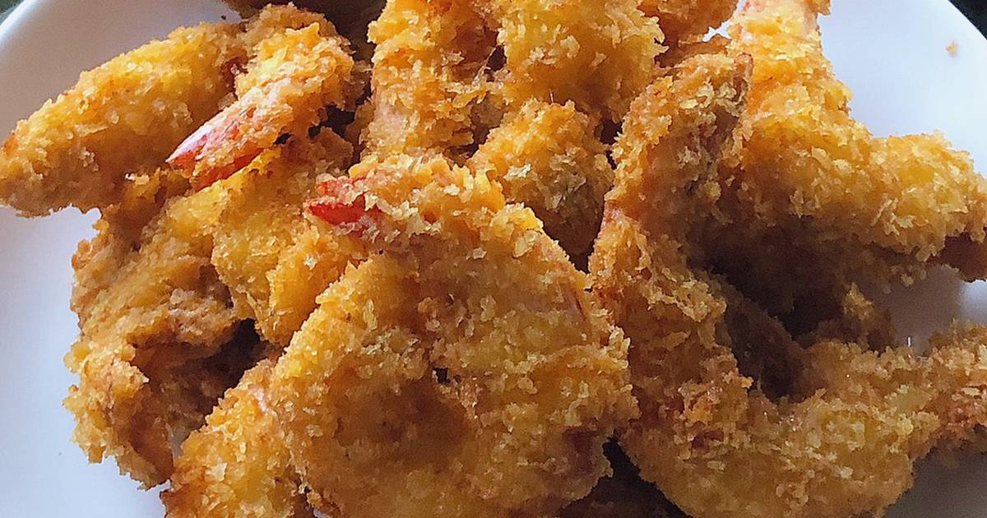
3. Súp gà nấm hương
Món ăn ngày tết cho bé này có thể dùng buổi sáng hoặc buổi tối. Nấm hương kết hợp cùng thịt gà không chỉ cung cấp dinh dưỡng giúp bé phát triển tốt mà còn cung cấp đủ năng lượng cho bé vui xuân cùng gia đình.
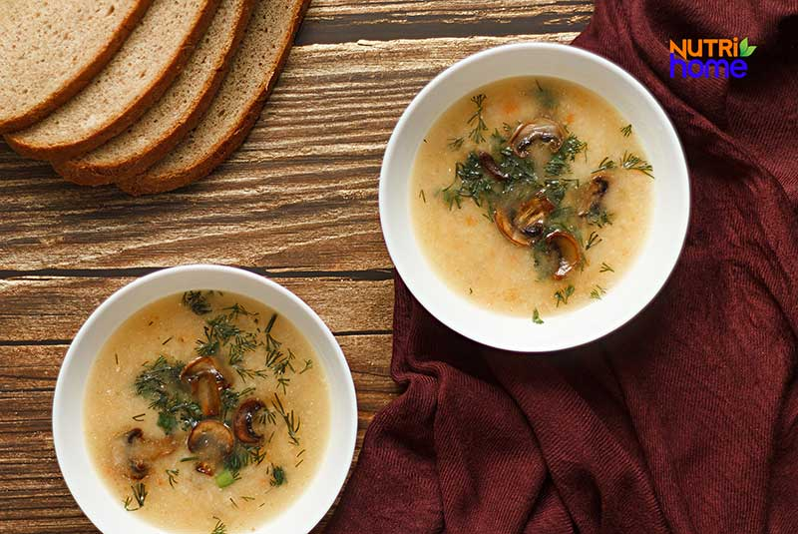
Món ngon ngày tết cho bé – súp gà nấm hương – giàu dinh dưỡng và năng lượng giúp bé du xuân vui khỏe cùng bố mẹ

Thịt ức gà rửa sạch và cho vào nồi hầm mềm, phần nước luộc gà dùng để nấu súp. Nấm hương ngâm trước với nước sôi vài tiếng cho nở mềm, rửa sạch với nước lạnh, cắt nhỏ và xào chín. Thịt gà chín, vớt ra băm nhỏ rồi cho vào nồi súp hầm cùng nấm hương, sau đó cho thêm chút bột năng hoặc bột bắp vào để tạo độ sánh rồi nêm nếm cho trẻ dùng.

4. Đậu hũ hấp trứng thịt
Đậu hũ mềm, dễ ăn hấp cùng trứng thịt cũng là một món ăn dinh dưỡng mẹ nên đưa vào thực đơn ngày tết cho con.
Thịt nạc heo (có chút mỡ) rửa sạch, ướp gia vị phù hợp với độ tuổi của trẻ rồi băm nhuyễn. Đậu hũ cắt miếng vừa ăn xếp vào thố sau đó dàn đều hỗn hợp thịt băm lên. Tiếp đến, cho trứng lên trên cùng và mang hấp cách thủy. Sau 30 phút là trẻ đã có thể thưởng thức với cơm nóng.

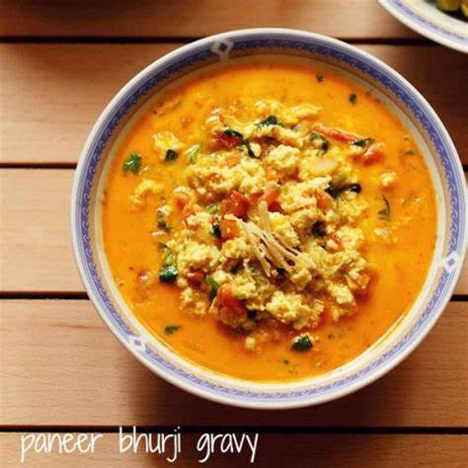

Chúc bé và gia đình có một bữa cơm thật ngon và bổ dưỡng trong những ngày tết.

Trân trọng cảm ơn!

MÓN NGON NGÀY TẾT CHO BÉ TRONG CÁC BỮA PHỤ

Mẹ có thể cho trẻ ăn những món ăn vặt dưới đây trong các bữa phụ hoặc thay thế bữa chính nếu chưa kịp lo cho trẻ trên đường đi du xuân.

1. Các loại hạt
Đậu phộng, hạt macca, hạnh nhân, óc chó, hạt điều, hạt dẻ… là những loại hạt chứa chất béo lành mạnh đồng thời nhiều dinh dưỡng giúp bổ sung năng lượng cho trẻ khi đi chơi tết cùng bố mẹ. Bố mẹ cần chú ý khi cho trẻ ăn hạt vì có thể gây hóc dị vật nghẹt đường thở nhé!
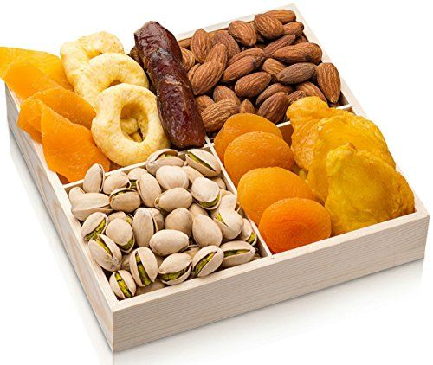

2. Bánh flan
Nếu không có thời gian làm, mẹ có thể chọn mua các loại bánh flan có bán ngoài thị trường bởi những thương hiệu uy tín làm món ăn phụ cho trẻ những ngày tết. Bánh flan dễ ăn đồng thời khá giàu dinh dưỡng.

3. Trái cây sấy khô: Thay vì bánh mứt/kẹo ngọt, các loại trái cây sấy khô như xoài, nho khô, chuối… được các chuyên gia dinh dưỡng khuyến khích cho trẻ ăn vì nhiều giá trị dinh dưỡng, cung cấp chất xơ, vị ngon lạ miệng.
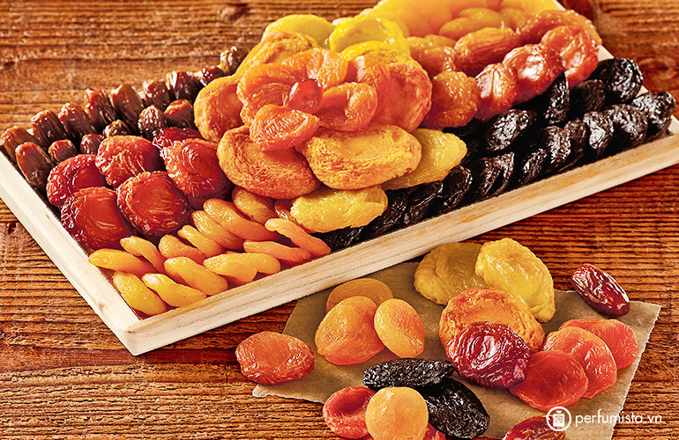

4. Sữa chua trái cây tươi
Đây cũng là món ăn ngày tết cho trẻ trong bữa phụ được ưa chuộng. Sữa chua tốt cho hệ tiêu hóa kết hợp với trái cây tươi giàu chất xơ, vitamin và khoáng chất rất tốt cho sức khỏe trẻ. Mẹ có thể chọn dâu tây, xoài, chuối, táo cho trẻ ăn cùng với sữa chua.
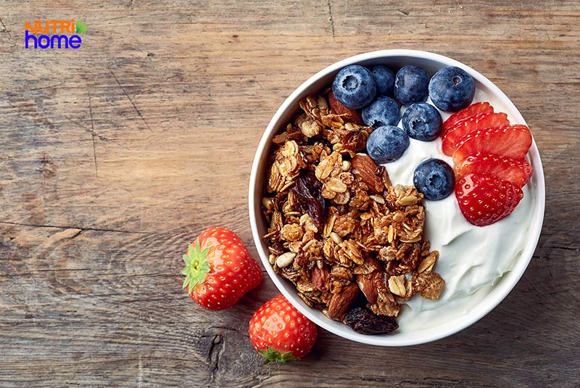
Sữa chua trái cây tươi ăn xen lẫn các bữa chính cũng là một món ngon ngày tết cho bé
Tết là dịp để gia đình nghỉ ngơi nhưng đồng thời cũng là dịp mọi người có thể “phá vỡ” những nguyên tắc ngày thường, đặc biệt là về chế độ dinh dưỡng. Tuy nhiên, trẻ con luôn cần đảm bảo dinh dưỡng để khỏe mạnh, phát triển và tận hưởng một mùa xuân vui tươi cùng gia đình.
Trân trọng cảm ơn!

